Létesítmény:
Nyíregyházi Állatpark – új főbejárat
4431 Nyíregyháza-Sóstófürdő, Sóstói út

AKADÁLYMENTESÍTÉS MŰSZAKI LEÍRÁS
KIVITELI TERVHEZ

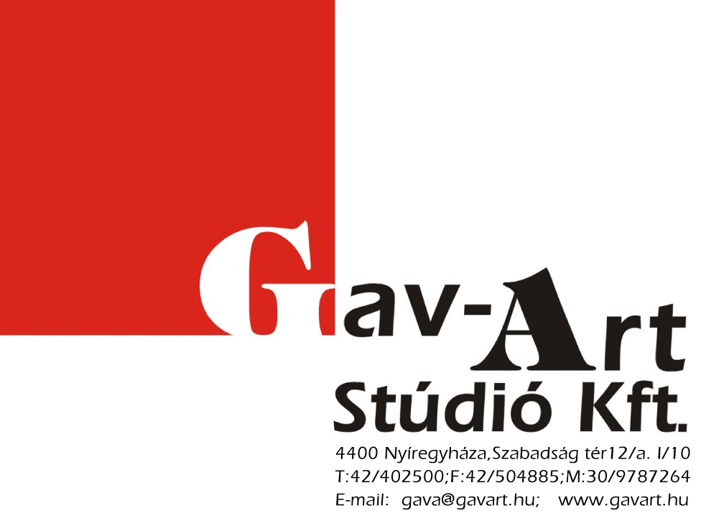
Generál tervező:
Gav-Art Stúdió Kft.


Rehabilitációs szakmérnöki tevékenység:
Egészség Tervező Műhely Kft.

2017. január

TARTALOMJEGYZÉK

TARTALOMJEGYZÉK 2
TERVEZŐI NYILATKOZAT 3
TERVEZÉS SORÁN BETARTANDÓ JOGYSZABÁLYOK 4
TERVEZÉSI FELADAT 5
AKADÁLYMENTESÍTÉS SORÁN FELTÁRT KONKRÉT PROBLÉMÁK ÉS AZOK MEGOLDÁSA 5

Tervjegyzék
AKM-1 Táblakiosztási és felszerelési terv M 1:50
Eligazító- és információs táblák, konszignációs terv -

Mellékletek
Árazatlan költségvetés kiírás

TERVEZŐI NYILATKOZAT
az építtető neve, megnevezése | Nyíregyházi Állatpark
a tervezett építési tevékenység helye: | Nyíregyháza-Sóstófürdő, Sóstói út
az ingatlan címe: | Nyíregyháza-Sóstófürdő, Sóstói út
a tervezett építési tevékenység rövid leírása (tartalma): | Új főbejárati épület kialakítása
a tervezett építési tevékenység jellemzői: | új építés

Igazolom, hogy a tervek a hatályos jogszabályok - különösen az építési, környezetvédelmi, munkavédelmi, tűzvédelmi jogszabályok - előírásainak betartásával készültek.
A munkavédelemről szóló 1993. évi XCIII. törvény alapján nyilatkozzuk, hogy a munkahely, létesítmény, technológia tervezése a munkavédelemre vonatkozó szabályokban - így különösen az egészséget nem veszélyeztető munkavégzés és munkakörülmények általános egészségügyi követelményeiről szóló 3/2002. (II. 8.) SZCSM–EüM együttes rendeletben - meghatározottak szerint, illetve ezek hiányában a tudományos, technikai színvonal mellett elvárható követelmények megtartásával történt.
Tervezésre jogosultsággal rendelkezünk, ez a névjegyzéki bejegyzésből megállapító.
A 162/2004. (V.21.) Korm. rendelet előírásainak megfelelően nyilatkozunk, hogy a dokumentáció a jogszabályok, a műszaki és egyéb előírások, valamint az alapadatokban és okiratokban foglalt követelmények betartásával készült.

Budapest, 2017. január
Finta Gábor
okl. egészségügyi mérnök, orvostechnológus
rehabilitációs szakmérnök
diplomaszáma: PT C 075988
címe: 1144 Budapest, Füredi út 44.
kamarai névjegyzékszáma: EG-T 01-12176

TERVEZÉS SORÁN BETARTANDÓ JOGYSZABÁLYOK

- 2012. törvény – Magyarország alaptörvénye

- 1997. évi LXXVIII. törvény - az épített környezet alakításáról és védelméről
„Akadálymentes egy épület akkor, ha annak kényelmes, biztonságos, önálló használata minden ember számára biztosított, ideértve azokat az egészségkárosodott egyéneket vagy embercsoportokat is, akiknek ehhez speciális létesítményre, eszközre, illetve műszaki megoldásra van szükségük.” (1997. évi LXXVIII. tv. 2.§ 1 bekezdés)

- 1998. évi XXVI. törvény - a fogyatékos személyek jogairól és esélyegyenlőségük biztosításáról

- 2003. évi CXXV. törvény - az egyenlő bánásmódról és az esélyegyenlőség előmozdításáról

- 40/2004. (IV. 26.) ESzCsM rendelet - az egészségügyi tevékenység végzéséhez szükséges egészségi alkalmasság vizsgálatáról és minősítéséről
(Mivel egészségügyi dolgozó súlyos fogyatékossággal élő nem lehet, hiszen nem felelne meg az alkalmassági követelményeknek, ezért a kizárólag személyzet számára fenntartott helyiségek akadálymentesítése nem szükséges.)

- „Segédlet a közszolgáltatások egyenlő esélyű hozzáférésének megteremtéséhez” című dokumentumban foglaltakat

- 2007. évi XXIII. törvény a fogyatékos személyek jogairól és esélyegyenlőségük biztosításáról szóló 1998. évi XXVI. törvény módosításáról

- 37/2007. (XII. 13.) ÖTM Rendelet az építésügyi hatósági eljárásokról, valamint a telekalakítási és az építési-műszaki dokumentációk tartalmáról - módosítva a 17/2008. (VIII. 30.) NFGM rendelettel

- 211/2012.(VII.30.) az országos településrendezési és építési követelményekről szóló 253/1997. (XII. 20.) Korm. rendelet módosításáról

- 10/2006. (II. 16.) OGY Határozat az új Országos Fogyatékosügyi Programról

- Segédlet a közszolgáltatások való hozzáférés egyenlő esélyű megteremtéséhez –Fogyatékosok Esélye Közalapítvány 2009.

TERVEZÉSI FELADAT

A Nyíregyházi Állatpark területén új épület építésével kívánja parkjának főbejáratát megújítani. Az épület generál tervezője, a Gav-Art Kft. cégünket bízta meg a tervezett új épületben biztosítandó komplex akadálymentesítés tervezési, rehabilitációs szakmérnöki feladatainak elvégézésre. Jelen dokumentációban az új épületben biztosított egyes akadálymentesítési elemekre vonatkozó előírások, követelmények bemutatása szerepel.

AZ AKADÁLYMENTESÍTÉS MŰSZAKI ELEMEI

Épület megközelíthetősége és az épületen belül az egyes fogyatékkal élő személyek mozgási útvonalának analízise

Parkolás:
A szükséges akadálymentes parkoló az építészeti előírásoknak (OTÉK 42.§) megfelelően: 1 db parkoló (akadálymentesítéskor a mozgássérült parkolók számának el kell érnie az 1 db-ot, és minden megkezdett 50 db parkolóból 1 db parkolónak akadálymentes parkolónak kell lennie.) Az akadálymentes parkoló a bejárattól max. 50 m-re lehet.

Alapvető elvárás az akadálymentes parkolóval szemben:
Az akadálymentes parkolóhely merőleges beállást tesz lehetővé. A parkolóhely 5,50 m hosszú, 3,60 m széles, a kiszállási sáv jelzésére sávos felfestés / jól megkülönböztetett színezésű burkolás szükséges. Az akadálymentes parkolóhely jelzésére egy, az akadálymentesség egyezményes jelével ellátott tábla is kihelyezendő jól látható helyre, a parkolóhely mögött 1,5- 2,20 m magasságban.

A parkoló területén lévő 1,50 m x 5,50 m-es közlekedési sávot 45 fokban sávos felfestéssel jelölik. A parkoló felülete sík, burkolata szilárd, folyamatos (hézag nélküli) kialakítású, a csapadékvíz elvezetést maximum 1,5% oldallejtés biztosítja.

A létesítmény bejáratához az akadálymentes parkolóhelytől az akadálymentes bejutás biztosítandó!

Járda: Az akadálymentes használat biztosítása érdekében a bejáratokig biztosított a járda megfelelősége. A gyalogos főbejárat előtt sík járda kerül kiépítésre, ami alkalmas akadálymentes közlekedésre.

A gyalogos út egyenletesen sík és csúszásmentes felületű. A járda felülete a járóvonal irányában nem haladja meg az 5%-os lejtést. A szegélyelem egyben „vezeti” is a gyengén látó személyeket. A járda burkolat felülete csúszás és hézagmentes kell, hogy legyen. A csapadékvíz elvezető csatornák rácsainak legnagyobb nyílásmérete 2 x 2 cm lehet.
A bejárat közvetlen környezetében nincs a gyalogos közlekedést zavaró belógó akadály, a szabad belmagasság mindenütt eléri a 2,20 m-t. A szabad szélességet épületen kívül semmi nem szűkítheti le 1,20 m-nél kisebbre, ezért a különböző utcabútorok, padok, szemetesek, táblák elhelyezésénél figyelni kell azok elhelyezésére, hogy az akadálymentes útvonalat ne zavarják meg.

Bejutás az épületbe:
Az akadálymentes bejutás az épületbe biztosított. A főbejárat síkban van a gyalogos járdával.

A szélfogó ajtó fotocellás automata nyitású, így biztosított az útvonalon az akadálymentes közlekedés.

Belső közlekedés:
Mindegyik akadálymentes közlekedő szélessége meghaladja az 1.20 m szélességet, és a 2.20 m szabad belmagasságot. A térbe belógó tárgyak, útszűkületek nem veszélyeztetik a közlekedést.

Pénztárpult
A pultot akadálymentes fogadó-szakasszal alakítják ki, az akadálymentes (térdszabad) pultszakasz szélessége min. 40 cm, magassága 75-80 cm, a pult magassága egyéb helyen max. 110 cm. Itt igényelhető a hangos térkép, illetve itt kapnak tájékoztatást az intézményben rendelkezésre álló indukciós hangerősítőről. A hallássérült személyeket a bejáratnál tábla tájékoztatja az indukciós hurkok meglétéről.

Nyílászárók
Az akadálymentes használatot biztosító nyílászárók szabad nyílásmérete mindenütt ki kell, hogy elégítse az előírt 90 cm szabad nyílásszélességet. Az aszimmetrikus ajtók egyik nyíló szárnya min. 90 cm szabad szélességű legyen. Az ajtók nyíló oldalán a hozzáféréshez 30 cm távolság mindenütt biztosított.
Az akadálymentesen kialakított kilincseket (lekerekített „U” alakú, eltérő színezésű) 0,90 – 1,10 m magasan helyezik el.
A kétszárnyú ajtókon jelölni kell a nyíló szárnyat.

Az ajtók küszöb nélkül (vagy maximum 2 cm magas legömbölyített küszöbbel) készülnek. Az ajtótokok és lapok felületképzése kontrasztos (faltól elütő) színezéssel történik, a kilincsek színezése szintén kontrasztos.

Felületképzések
A belső és külső padlóburkolatok csúszásmentesek, kopásállóságuk megfelelő (min. R9), könnyen tisztíthatók, matt színezéssel (a vizes helyiségben még vizes állapotban is csúszásmentesek – R10).
A közlekedő burkolatába vezetősávot építenek be. A belső felületek színezése matt, javasolt a falburkolatokat 1,50 m magasan ütésálló kivitelben kialakítani, illetve a nem burkolt falsarkokat javasolt élvédővel ellátni.

Vezetősávok
Az épületbe a bejárattól a pénztárpultig min. 30-50 cm széles vezetősáv kerül. A vezetősáv a haladási iránnyal párhuzamosan taktilisen bordázott, az elágazásoknál megszakad. A közlekedőn a megfordulási lehetőség biztosított kerekesszékkel. A vezetősávok és figyelmeztető sávok kialakítását a mellékelet AKM-1 terven szerepeltettük. A burkolatra kerülő, szegecselt-ragasztással rögzített sávok és pöttyök az akadálymentes pultszakaszhoz, illetve a szinttérképhez vezetik a látásában sérült személyt. Tekintettel a létesítmény jellegére, a látássérült kísérővel, vagy az állatpark személyzetének segítségével járhatja be a parkot.

Akadálymentes WC
A kialakítandó akadálymentes WC előtér nélkül nyílik, nemektől és kortól függetlenül használható. Alkalmas a kerekesszékkel történő teljes megfordulásra. A WC-ben lehajtható pelenkázó kerül felszerelésre.

- Az akadálymentes WC a közlekedő területről nyílik, WC előtér nélkül.
- Az ajtó szabad nyílásmérete min.: 90 cm, az akadálymentes kilincs elhelyezési magassága 0,90-1,10 m.
- Az ajtón „U” kilincs a jó megfoghatóság érdekében, ajtóbehúzó kapaszkodó, ruhaakasztó a kifelé nyíló, legalább 90 cm széles tiszta nyílásméretű ajtószárny belső oldalán.
- A WC elhelyezése: tengely min. 45 cm-re van a burkolt falsíktól, deszka felső síkja (ülőmagasság) 46-48 cm, a WC mellett 0,90 m, előtte 1,35 m szabad területet biztosított.
- A mosdó leírása: konkáv porcelán mosdó – mérete pl. 50x60 cm, térdszabad kivitelben (alatta 70 cm magasan szabad terület), elhelyezési magassága: 0,85 m.
- A tükör falra szerelt kivitelű, mérete 60-80/120 cm, elhelyezési magassága 90 cm.
- A kézszárító vagy papírtörölköző tartó, szappanadagoló alsó síkja 1,10 m.
- A kapaszkodó kialakítása:
Mivel a WC az egyik fal közepén helyezkedik el, és két oldalról használható, ezért a WC szabad oldalon szerelt: WC berendezéstől 10 cm-re (WC tengelytől 30 cm-re), felhajtható kapaszkodók (l = 80 cm, em. 0,75 m), az egyik WC papír tartóval ellátott, a kapaszkodók átmérője minimum 32 mm.
mosdó melletti: l= 40-60 cm, em. 0,85-0,95 m, kapaszkodó átmérője minimum 32 mm.
A kapaszkodók burkolatból kiemelkedő színezéssel készülnek.
- A WC kefét az egyik kapaszkodó alá szerelik, 0,30 - 0,40 m magasan.
- A csaptelep kialakítása: forrázás mentes, rövid karú.
- A villanykapcsolót 0,90 - 1,10 m elérési magasságba, feliratozva építik be.
- A két vészcsengő 1,00-1,10 m és 0,30-0,40 m elérési magasságba vagy lelógó zsinóros kialakításban, feliratozva, nyomógombja figyelemfelhívó színezéssel és felirattal készül.
- A világítást mennyezeti és tükör feletti, egy kapcsolóra kötött lámpa biztosítja.
- Burkolat: 70-90 cm magasságban kontrasztos színű burkolati „csempesor” kialakítása.

Berendezések, bútorok
A bútorok elhelyezésekor ügyelni kell arra, hogy az akadálymentes közlekedést ne gátolják. Az ajtóknál a kilincs mellett, a nyitási oldalon biztosítandó 55 cm, a nyitással ellentétes oldalon pedig 30 cm szabad hely, ez alól kivételt képezhetnek az állandó felügyeletű helyiségek, ahol a személyzet segítheti a rászorulókat.
A bútorok elhelyezésekor ügyelni kell a kezelőfelületek hozzáférhetőségére. Az ajtók, szekrények, ágyak előtt a kerekesszékkel való teljes megfordulás biztosítva legyen!

Infokommunikációs akadálymentesítés
Az intézményben való tájékozódás megkönnyítése érdekében átgondolt, egységes, konzekvensen és megfelelően kialakított és alkalmazott tájékoztató és információs rendszert kell kiépíteni, mely az épületegyüttes valamennyi használója számára segítséget jelent, ugyanakkor különösen fontos szerepet játszik az érzékszervi sérültségük – látás-, hallássérültségük, beszédfogyatékosságuk, értelmi fogyatékosságuk - miatt hátrányos helyzetű személyek tájékozódásának és kommunikációjának segítésében.
A környezet vizuális érzékelése kontraszthatások alkalmazásával – elsősorban színkontrasztok, fény-árnyék kontrasztok - jelentősen fokozható, ami az érzékszervi sérült, különösen a gyengén- és alig-látó személyek tájékozódásához és biztonságához nélkülözhetetlen.

Információs táblák

Általános kialakításuk:
- elhelyezési magasság: szemmagasságban 1,20 – 1,50 m között.
- írott információ mellett piktogramok is (amely funkcióra van egyezményes jelölés: pl. WC, étterem) és Braille felirat
- kontrasztos színezés (pl. kék-sárga, fekete-fehér)
- könnyen olvasható betűtípus, pl. Ariel, Helvetica
- olvasási távolságtól függő betűméret
- megfelelő intenzitású, káprázatmentes megvilágítás
- épületbejáratok mellett: funkció, nyitva tartás, telefonos elérhetőség megadása (Braille felirattal is)
- irányjelző táblák: épületek bejáratának, épületen belül helyiségek, funkcionális egységek megközelítéséhez
- akadálymentes parkolónál: funkciót jelző tábla
- bejárati ajtó mellett: funkciót jelző tábla
- helyiség táblák: beltéri helyiségajtók mellett funkciót jelző tábla (Braille felirat, piktogram)
- Funkciójelző táblák
- épületbejáratok mellett: funkció és nyitva tartási idő megadása, piktogram jelzi az akadálymentességet.
- akadálymentes parkolónál piktogram (KRESZ tábla)
- kaputelefonnál, funkciót megadó felirat és Braille felirat
- akadálymentes vizes helyiség vészjelző felett felirat és Braille felirat is
- indukciós készülékek piktogramos jelzése: elérhetőség recepción
- Irányjelző tábla
- épület megközelítéséhez
- Helyiségtáblák
- helyiségek ajtaja mellett, kilincs felöli oldalon, Braille felirattal is, amely funkciónál van elfogadott egyezményes piktogram (pl. akadálymentes WC) ott piktogrammal is kiegészítve
- elhelyezési magasság: 1,20-1,50 m

Amennyiben lesz a vendégek által használhatóvá téve számítógép, annak a következő paraméterekkel kell rendelkeznie:

Hardware: min. 22”-os LCD monitor; aktív hangfal fejhallgató kimenettel és zsinóros, kényelmes fejhallgató (vagyonvédelem miatt mindkettő javasoltan a recepcióról kölcsönözhető); hagyományos, magyar billentyűzet; egér, web kamera;

Software: operációs rendszer (célszerűen Windows, mert ezt ismerik legtöbben,
tehát használata a legtöbb ember számára már ismert) kisegítő lehetőségekkel,
képernyő olvasó programmal.

Jeltolmács elérhetőségét a központi információs táblákon szintén jelölni kell.

Honlap: A létesítmény honlapjának – amennyiben készül - akadálymentesítése javasolt a
W3C szabvány előírásainak betartásával.

Budapest, 2017. január

Finta Gábor
okl. egészségügyi mérnök, orvostechnológus
rehabilitációs szakmérnök
diplomaszáma: PT C 075988
címe: 1144 Budapest, Füredi út 44.
kamarai névjegyzékszáma: EG-T 01-12176

